D2激光测距仪参数详情
技术参数
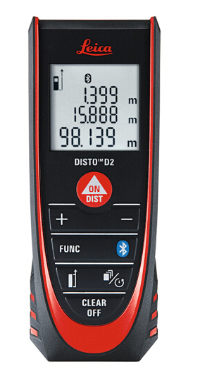
典型测量精度：土1.5mm

测距范围： 0.05- 100m
测量单位：m, ft, in
Power Range Technology：√
免费应用程序：Leica disto plan
照明显示：√
数据接口*：蓝牙(Smart)
两节电池支持的测量次数：多达10000次最长20h
电池：型号AAA, 2 x1.5V
防护等级：IP54 (防水防尘)
尺寸：116x44x26mm
重量(含电池)：100g
产品亮点
■智能蓝牙数据传输至智能设备终端
■自适应多功能底座，适应任何复杂的测量环境
■X-Range测距增强技术
■三行显示屏清晰显示

